付録資料一覧

【Ⅱ ハザードの想定】

付録Ⅱ－1 地震動の予測手法 ･･･････････････ 2

付録Ⅱ－2 想定地震（ステップ2検討）による震度曝露人口 ･･･････････････ 8

付録Ⅱ－3 道路橋示方書 液状化判定式（F_{L}法） ･･･････････････ 13

付録Ⅱ－4 液状化発生の判定指標（P_{L}値） ･･･････････････ 14

付録Ⅱ－5 津波の予測手法 ･･･････････････ 15

【Ⅲ 都市・地盤環境の脆弱性調査】

付録Ⅲ－1 火災延焼危険度マクロ指標の算出方法 ･･･････････････ 20

付録Ⅲ－2 滞留人口の推計方法 ･･･････････････ 24

付録Ⅲ－3 ため池埋立地の抽出方法 ･･･････････････ 28

付録Ⅲ－4 切盛造成地の抽出方法 ･･･････････････ 30

付録Ⅲ－5 斜面災害影響地域の抽出方法 ･･･････････････ 31

【Ⅳ 物的被害の想定】

付録Ⅳ－1 建物被害の予測手順 ･･･････････････ 33

付録Ⅳ－2 液状化領域における建物被害の予測結果 ･･･････････････ 36

付録Ⅳ－3 残火災シミュレーションで用いた風速条件 ･･･････････････ 37

付録Ⅳ－4 出火率の時間補正 ･･･････････････ 39

付録Ⅳ－5 延焼速度式：東消2001式 ･･･････････････ 41

付録Ⅳ－6 最大風速条件による火災予測結果 ･･･････････････ 42

付録Ⅳ－7 道路橋のフラジリティ曲線の検討 ･･･････････････ 43

付録Ⅳ－8 水道被害の想定方法 ･･･････････････ 47

【Ⅵ 経済的影響の想定】

付録Ⅵ－1 応急住宅による便益の回復 ･･･････････････ 49

付録Ⅵ－2 全壊棟数と応急住宅の必要設置戸数の関係 ･･･････････････ 50

付録Ⅵ－3 鉄道の復旧コスト算定フロー ･･･････････････ 51

付録Ⅵ－4 ライフライン途絶による生産性低下額の算定 ･･･････････････ 52

付録Ⅵ－5 大阪府の製造業および卸売・小売業の生産関数の推定法 ･･･････････････ 54

付録Ⅵ－6 阪神・淡路大震災における神戸の工業被害について ･･･････････････ 57

付録Ⅵ－7 大阪府における府内生産額と部門別の構成比について ･･･････････････ 58

付録Ⅵ－8 従業者数の推移と労働喪失率および事業所数の推移と資本喪失率 ････････ 59

付録Ⅵ－9 阪神・淡路大震災における神戸の商業被害について ･･･････････････ 60

付録Ⅵ－10 阪神・淡路大震災における神戸の商業従業者数の推移 ･･･････････････ 61

付録Ⅱ－1 地震動の予測手法

1．概要
地震動の予測では，まず簡便な手法によって周辺活断層群から府域に影響を及ぼす断層帯を選定し（ステップ１），それらの断層帯による複数の破壊シナリオを想定して主に震度分布を対象とした評価を行い（ステップ２），府域に特に影響の大きいシナリオを絞り込んで３次元盆地構造の影響を含めた地震動を評価する（ステップ３），という三段階の検討を実施している。各ステップの概要は以下のようになる。
①ステップ１
大阪府内および周辺の内陸想定断層より，経験的な距離減衰式を用いて，府域に影響の大きいものを選定する。距離減衰式より表層地盤特性に応じた最大速度を計算し，経験的な関係式により計測震度に換算することにより，メッシュ毎の震度分布を想定する。メッシュにおける震度と人口により，震度６強以上を被る震度曝露人口［能島・他(2002)］を評価し，府域に影響の大きい断層帯を選定する。
②ステップ２
ステップ１で選定した内陸断層帯について，複数の断層破壊シナリオ（アスペリティおよび破壊開始点の配置）を想定し，周期2秒程度までは精度があると考えられる統計的グリーン関数法を用いて工学的基盤面での地震動波形をまず想定し，非線形地盤応答を考慮した地表面地震動波形を計算する。得られた波形よりメッシュにおける様々な地震動特性値を評価するとともに，震度6強以上を被る震度曝露人口を参照しつつ，府域に影響の大きい断層破壊シナリオを絞り込む。
③ステップ３
ステップ２で選定した内陸地震の断層破壊シナリオおよび海溝型地震の断層破壊シナリオについて，大阪堆積盆地構造による長周期表面波の影響を別途評価し，ステップ２の結果と合成することにより広周期帯域で精度のある地震動予測をおこなう（ハイブリッド法）。
以下に，各種地震動評価手法地震動の予測法と各ステップの地震動評価手法について解説する。

2．各種地震動評価手法の位置付け
（1）地震動を構成する要因
地震現象とは，地殻を構成する岩盤で生じた破壊（断層運動）に伴って波動が発生し，それが地表へと伝播して構造物などに影響を与えるものである。地震波動の生成と伝播は，図1.1に示すように，断層においてどのような破壊が起こったか（震源特性），生じた波動がどのように地殻内を伝播したか（伝播経路特性），地盤構造によって地震波動がどのような影響を受けたか（地盤増幅特性）の3要因に分けて考えることができる。地震現象はこれらによって複雑な挙動を示す。
（2）大地震と小地震
大地震と小地震による断層破壊の違いは，図1.2に示すように，破壊面積（地震断層の大きさ）の違いとすべり量の違いである。このため，断層面上での平均的なすべり速度をほぼ一定と考えると，小地震に較べて大地震のほうが時間をかけて大きくすべることになる。
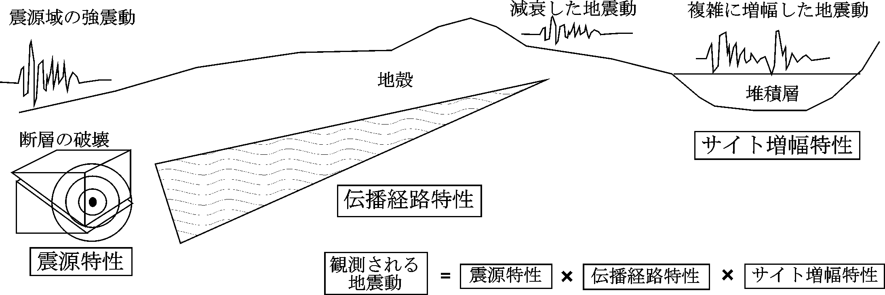
図1.1 地震動を構成する要因
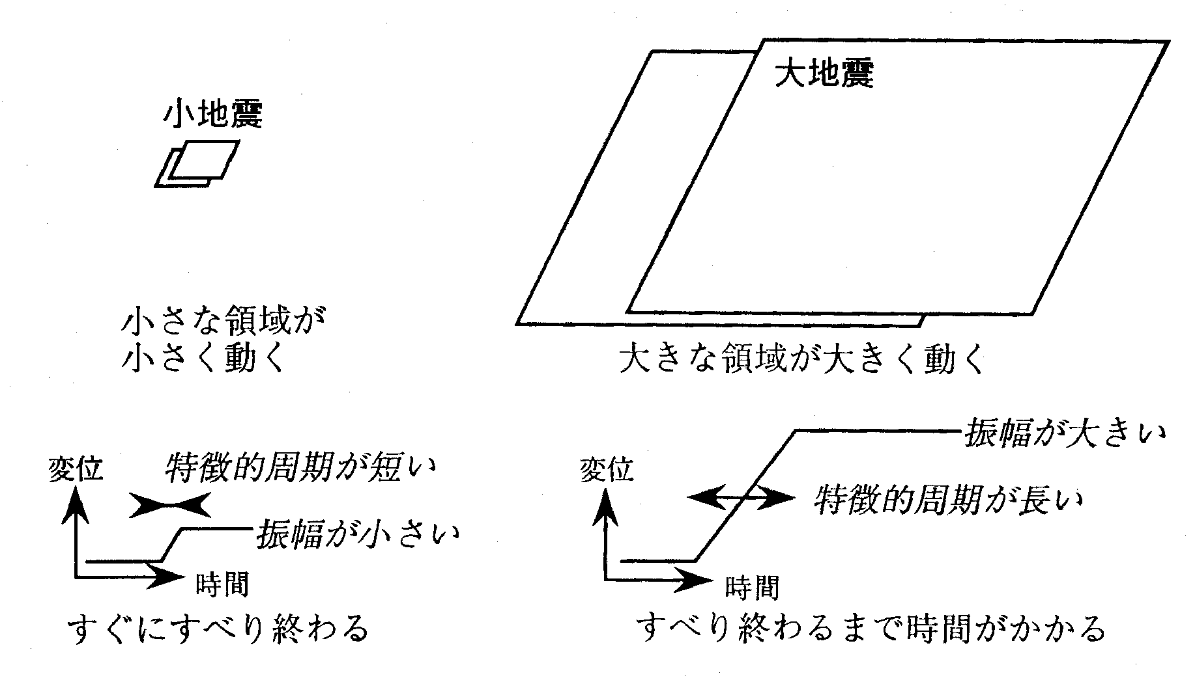
図1.2 大地震と小地震

上記のように考えると，大地震に比べて小地震の震源断層は小さく，その観測記録は点に力が加わった場合の伝播経路およびサイト周辺地盤の応答と近似的に考えることができる（物理用語ではグリーン関数）。そこで，断層面を幾つかの小断層に分割すると，断層全体が破壊する大地震は小断層がそれぞれ破壊する小地震の集合として評価することができる。すべりの成長と断層破壊の伝播による時間遅れと，地震波が生じた場所（小断層）から地震動を評価する地点との距離による振幅の違いを考慮して小地震による波形を順に足し合わせると，大地震による波形を合成することができる［Irikura(1986)など］。これが強震動評価の基本的な考え方である。
（3）強震動評価手法
小地震波形を足し合わせて大地震波形を合成する際に，適用条件に応じて小地震の波形（グリーン関数）をどのように仮定するかにより，次の各種法が用いられる。
1) 経験的グリーン関数法（観測小地震波形を用いる）
2) 統計的グリーン関数法（スペクトルに適合させた人工地震波を用いる）
3) 理論計算法（波動伝播理論に基づく計算波を用いる：3次元差分法など）
4) ハイブリッド法（2)，3)の長所を活かし短所を補うように合成）
これらのうち，対象断層に起因する適切な小地震記録が対象サイトで得られている場合には経験的グリーン関数法の精度が良く，適当な記録はないものの，観測記録の再現性の良い地盤構造モデルが構築されている場合にはハイブリッド法の適用が可能である。図1.3にハイブリッド法のフローを示す。ハイブリッド法は広い周期帯域に適用可能な地震動を評価する手法として近年多用されている。
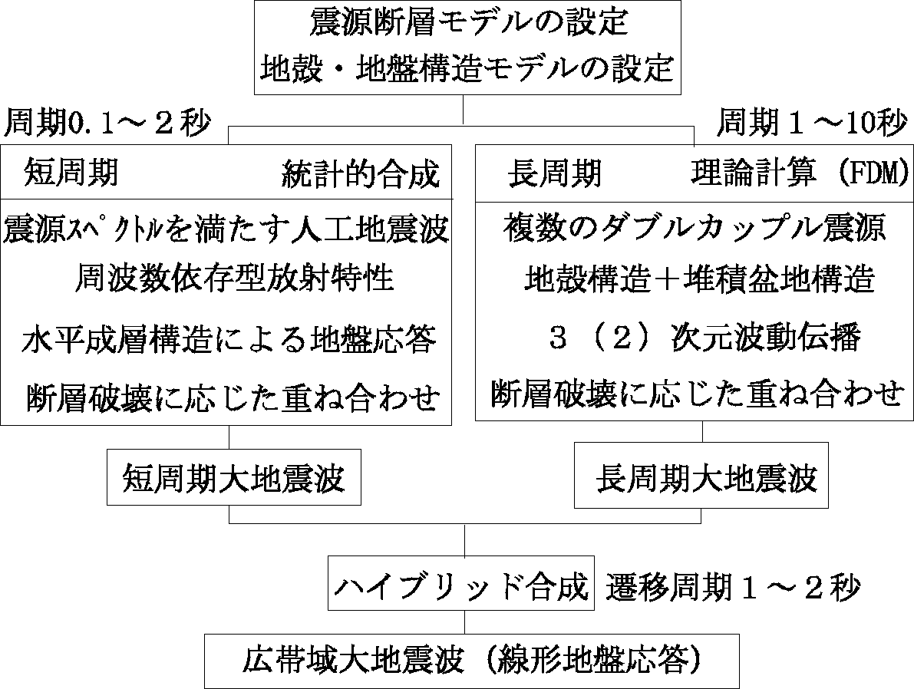
図1.3 ハイブリッド法のフロー

3．ステップ１
（1）最大速度の距離減衰式
ステップ１における地震動検討は，司・翠川（1999）の提案している断層最距離による最大速度の距離減衰式を用いる。同式は表層から深さ30mまでの平均Ｓ波速度値（AVS30値）を用いて地盤による増幅度を考慮しており，広域の平均的な地震動を表現するのに適しているものと考えられる。また，同式は地震調査研究推進本部や中央防災会議が詳細な地震動評価を実施した際の妥当性を検討する指標としても利用されている。司・翠川（1999）式による評価に用いるAVS30値は，府域のボーリングデータおよび微地形区分から500mメッシュ毎に作成した表層地盤モデルから算出した。
（2）計測震度の推定
想定した最大速度値（PGV）から，次の童・山崎(1996)の経験式を用いて計測震度（I）を換算した。
I = 2.30 + 2.01×logPGV
この式によると，震度7は最大速度123cm/s以上，震度6強は69cm/s以上，震度6弱は39cm/s以上となる。

4．ステップ２
（1）統計的グリーン関数法
ステップ２では，統計的グリーン関数法［釜江・他(1990)］を用いて周期2秒程度より短周期（計測震度に影響する範囲）の地震動を評価する。統計的グリーン関数法では，震源理論に基づいた人工地震波である統計的グリーン関数［Boore(1983)］を用い，小断層破壊が大きな断層面に広がって大地震へと成長する断層破壊過程を考慮して大地震記録を合成する。図1.3では左側のフローを単独で実施することに相当する。統計的グリーン関数法の概要を図1.4に示す。
ここで採用する統計的グリーン関数法［香川(2004)］では，方位による地震動の放射強度（Radiation Pattern）が低周波数では強く，高周波数では弱くなるように導入されており，震源域の地震動の特徴を反映した予測が可能である。
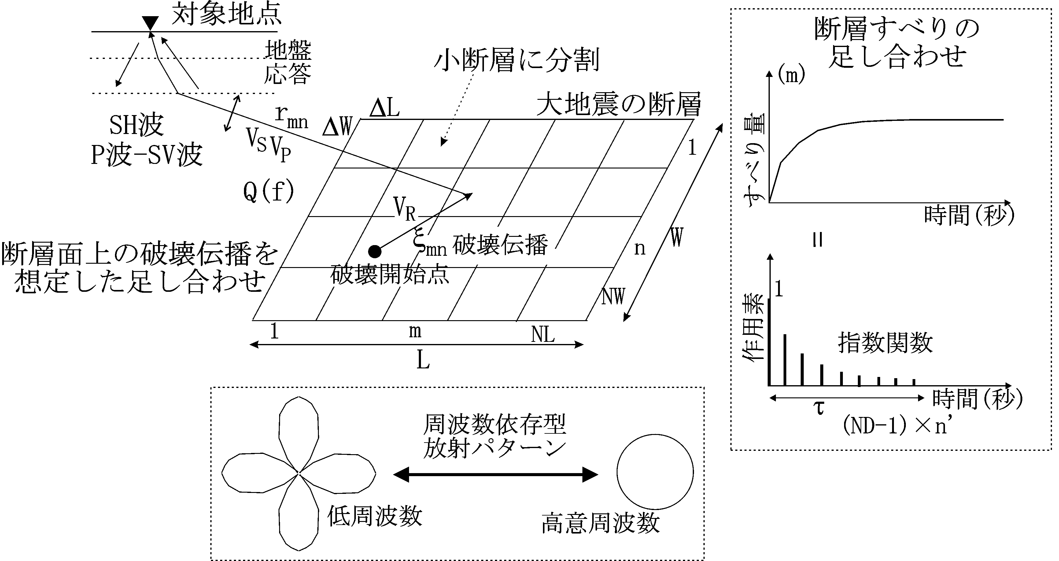
図1.4 統計的グリーン関数法の概要

（2）適用上の留意点
ステップ２検討においては大阪堆積盆地構造による長周期表面波の影響が考慮されていない。このため，主に周期２秒以下の地震動特性である計測震度，最大加速度の評価については大きな問題が無いものの，より長周期成分の影響を受ける最大速度や波形については長周期成分を3次元差分法［Graves(1996)，Pitarka(1999)］に置き換えたステップ３（ハイブリッド法）の結果を用いることが望ましい。

5．ステップ３
（1）内陸地震
ステップ３では，ステップ２で選定した断層破壊シナリオと大阪府で調査・整理をおこなった3次元堆積盆地構造モデルを用いて，対象領域を格子状に表現した3次元差分法による地震動評価を追加する。3次元差分法では，最小差分格子間隔は水平125m，鉛直50mとした。このため，最小計算周期（1波長に5格子）は約1.25秒である。3次元差分法による計算結果とステップ２の統計的グリーン関数法による結果をハイブリッド合成し，広周期帯域で精度のある地震動波形を得る。
（2）海溝型地震
海溝型地震の場合は計算領域が大きいため。差分格子を水平150m，鉛直100mとした。これによって，最小計算周期は約1.5秒となっている。
なお，遠地の震源断層となる海溝型地震をシミュレーションするにあたって，統計的グリーン関数（震源スペクトルの周波数特性を持ったランダム波）の継続時間を，Boore(1983)によるオリジナルではなく，距離に応じて長く設定するようにした［佐藤・他(1994)］。距離約100kmの設定では，約20秒の継続時間となる。ただし，継続時間の長い地震動をランダム位相で大地震波形を合成する場合には問題は無いが，小地震波形を合成して，それらを足し合わせて大地震波形をシミュレーションする場合に，ほぼ全ての周期帯でランダム合成となって振幅の小さい地震動が合成される。これを避けるため，Boore(1983)によるオリジナルと同様にコーナー周期よりも長周期で位相が揃い，かつそれより短周期はランダム位相となるような工夫をおこなった［香川(1996)］。

6．表層地盤応答の評価
ステップ２およびステップ３の計算では，評価点直下の工学的基盤面（Ｓ波速度500m/s以上）における地震動をまず計算し，工学的基盤から地表面までの表層地盤モデルを用いて，非線形地盤応答に配慮しつつ地表面地震動評価している。しかし，非線形応答計算に必要な地盤の動的変形特性が調査されている事例は少なく，平均的な値や推定値を用いざるを得ない。また，面的な地震動を計算する必要から，少ないパラメータで安定した計算ができる手法が望まれる。
そこで，本検討では一般に広く用いられている等価線形化手法を用いる。非線形地盤応答時の地盤物性は通常地盤ひずみの時間変化に応じて変動する。等価線形化手法では，地盤中に発生した最大のひずみ量に応じて，解析の初めから終わりまで同じ値を仮定して地盤物性を変化させる。このため，地盤ひずみに応じた物性変化（図1.5）を導入していることを除けば，計算自体は線形でおこなわれる。この考え方に沿って開発されたプログラムがSHAKE[Schnabel el al.(1972)]である。

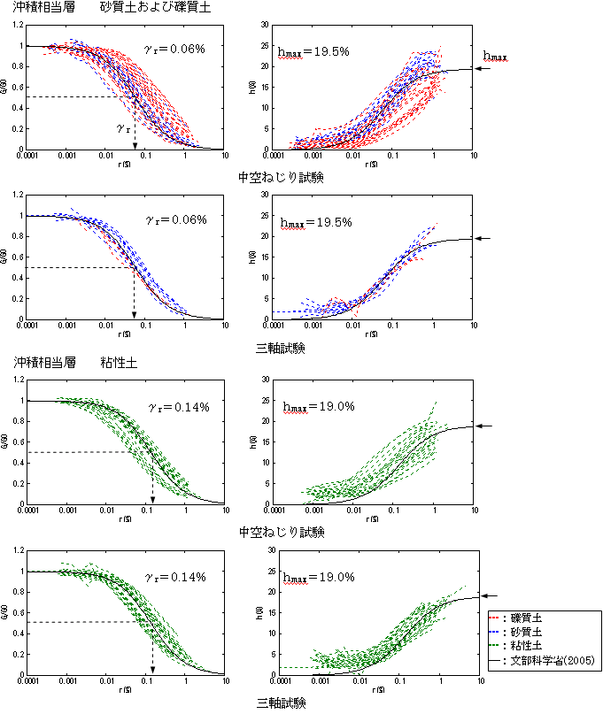
図1.5 大阪地盤のボーリングデータから推定した非線形応答特性
本検討における地表面地震動計算にあたっては，SHAKEの概念にひずみの周波数依存性を導入した手法を用いた。SHAKEでは全ての周波数において同じひずみを仮定しており，そのため高周波数の減衰が過大評価となることが指摘されている。それを克服する手法として，ひずみの周波数依存性を導入した手法が提案されている［杉戸・他 (1994)，Yoshida et al. (2002) など］。ここでは，このうちひずみの周波数依存性の物理的概念を背景にモデル化されているYoshida et al. (2002)の方法（DYNEQ）に準じた手法を用いた。

【参考文献】
Boore, D. M. (1983): Stochastic simulation of high-frequency ground motions based on seismological models of the radiation spectra, Bull. Seism. Soc. Am., 73, pp.1865-1894.
童華南・山崎文雄(1996)：地震動強さ指標と新しい気象庁震度の対応関係，生産研究，Vol.48，No.11，pp.31-34．
Graves, R. W.(1996): Simulating Seismic Wave Propagation in 3D Elastic Media Using Staggered-Grid Finite Differences, Bull. Seism. Soc. Am., 86, pp.1091-1106.
Irikura, K.(1986): Prediction of strong acceleration motion using empirical Green's function, 7th Jpn. Earthq. Eng. Symp., pp.151-156.
香川敬生(1996)：断層破壊過程を考慮した模擬地震波の作成，強震動予測に関する総合的研究，平成７年度科学研究費補助金（総合研究Ａ）研究成果報告書，研究課題番号05302069，pp.53-62.
香川敬生(2004)：ハイブリッド合成法に用いる統計的グリーン関数法の長周期帯域への拡張，日本地震工学会論文集，4，pp.21-32.
釜江克宏・入倉孝次郎・福知保長(1990)：地域的な震源スケーリング則を用いた大地震（Ｍ７級）のための設計用地震動予測，日本建築学会構造系論文報告集，416，pp.57-70.
能島暢呂・杉戸真太・久世益充・鈴木康夫(2002)：災害ポテンシャル評価のための震度曝露人口指標の提案，第21回日本自然災害学術講演会，pp.61―62.
Pitarka, A.(1999): 3D elastic finite-difference modeling of seismic motion using staggered-grid with non-uniform spacing, Bull. Seism. Soc. Am., 89, pp.54-68.
佐藤智美・川瀬博・佐藤俊明 (1994)：ボアホール観測記録を用いた表層地盤同定手法による工学的基盤波の推定及びその統計的経時特性，日本建築学会構造系論文集，461，pp.19-28.
Schnabel, P. B., J. Lysmer and H. B. Seed(1972): SHAKE a computer program for earthquake response analysis of horizontally layered sites, EERC, pp.72-12.
司宏俊・翠川三郎(1999)：断層タイプ及び地盤条件を考慮した最大加速度，最大速度の距離減衰式，日本建築学会構造系論文集，523, pp.63-70.
杉戸真太，合田尚義，増田民夫(1994)：周波数特性を考慮した等価ひずみによる地盤の地震応答解析法に関する一考察，土木学会論文集，493/Ⅲ-27，pp.49-58.
Yoshida, N., Kobayashi, S., Suetomi, I. and Miura, K.(2002): Equivalent linear method considering frequency dependent characteristics of stiffness and damping, Soil Dynamics and Earthquake Engineering, 22, pp.205-222.

付録Ⅱ－2 想定地震（ステップ２検討）による震度曝露人口

表2.1(1) 市町村毎の震度6強以上の曝露人口〔上町断層帯地震（夜間）〕

表2.1(2) 市町村毎の震度6強以上の曝露人口〔上町断層帯地震（昼間）〕
表2.2(1) 市町村毎の震度6強以上の曝露人口〔生駒断層帯地震（夜間）〕

表2.2(2) 市町村毎の震度6強以上の曝露人口〔生駒断層帯地震（昼間）〕
表2.3(1) 市町村毎の震度6強以上の曝露人口〔有馬高槻構造線断層帯地震（夜間）〕

表2.3(2) 市町村毎の震度6強以上の曝露人口〔有馬高槻構造線断層帯地震（昼間）〕
表2.4(1) 市町村毎の震度6強以上の曝露人口〔中央構造線断層帯地震（夜間）〕

表2.4(2) 市町村毎の震度6強以上の曝露人口〔中央構造線断層帯地震（昼間）〕

付録Ⅱ－3 道路橋示方書 液状化判定式（F_{L}法）

〔液状化の判定を行う必要がある砂質土層〕
(1)地下水位が現地盤面から10m以内にあり，かつ現地盤面から20m以内の深さに存在する飽和土層
(2)細粒分含有率FCが35%以下か，それ以上であっても塑性指数I_{P}が15以下であり，
(3)平均粒径D₅₀が10mm以下で，かつ10%粒径D₁₀が1mm以下である土層

〔液状化判定：液状化に対する抵抗率〕
$$F_{L}=R/L$$
〔地震時せん断強度比〕
$$\begin{aligned}L=r_{a}k_{\text{hc}}{σ_{v}}/{σ_{v}^{'}} \\ r_{d}=1\text{.}0−0\text{.}\text{015}x \\ σ_{v}={\left\{γ_{t1}h_{w}+γ_{t2}\left(x−h_{w}\right)\right\}}/{\text{10}} \\ σ_{v}^{'}={\left\{γ_{t1}h_{w}+γ_{t2}^{'}\left(x−h_{w}\right)\right\}}/{\text{10}}\end{aligned}$$
〔液状化強度比：動的せん断強度比〕
Ｒ＝c_{w}･R_{L}
c_{w}：地震動特性による補正係数
タイプ１地震動の場合 c_{w} =1.0（今回は，c_{w} =0.9とした）
タイプ２地震動の場合 c_{w} =1.0（R_{L}≦0.1），3.3R_{L}+0.67（0.1<R_{L}≦0.4），2.0（0.4<R_{L}）
$$R_{L}=\left\{\begin{matrix}0\text{.}\text{0882}\sqrt{{N_{a}}/1\text{.}7} \left(N_{a}＜\text{14}\right) \\ 0\text{.}\text{0882}\sqrt{{N_{a}}/1\text{.}7}+1\text{.}6×{\text{10}}^{−6}⋅{\left(N_{a}−\text{14}\right)}^{4\text{.}5} \left(\text{14}≦N_{a}\right)\end{matrix}\right.$$

＜砂質土の場合＞
$$\begin{aligned}N_{a}=c_{1}⋅N_{1}+c_{2} \\ N_{1}=1\text{.}{7⋅N}/{\left(σ_{v}^{'}+0\text{.}7\right)} \\ c_{1}=\left\{\begin{matrix}1 \left(0\text{\%}≦\text{FC}<\text{10}\text{\%}\right) \\ {\left(\text{FC}+\text{40}\right)}/{\text{50}} \left(\text{10}\text{\%}≦\text{FC}<\text{60}\text{\%}\right) \\ {\text{FC}}/{\text{20}}−1 \left(\text{60}\text{\%}≦\text{FC}\right) \end{matrix}\right\} \\ c_{2}=\left\{\begin{matrix}0 \left(0\text{\%}≦\text{FC}<\text{10}\text{\%}\right) \\ {\left(\text{FC}−\text{10}\right)}/{\text{18}} \left(\text{10}\text{\%}≦\text{FC}\right) \end{matrix}\right\}\end{aligned}$$
＜礫質土の場合＞
$$N_{a}=\left\{1−0\text{.}\text{36}{\text{log}}_{\text{10}}\left({D_{\text{50}}}/2\right)\right\}N_{1}$$
ここに，
R_{L}：繰返し三軸強度比
N：標準貫入試験から得られるN値
N₁：有効上載圧力1kgf/cm²相当に換算したN値
N_{a}：粒度の影響を考慮した補正N値
c₁,c₂：細粒分含有率によるN値の補正係数
FC：細粒分含有率(%)
（粒径75μm以下の土粒子の通過質量百分率）
D₅₀：平均粒径(mm)
r_{d}：地震時せん断応力比の深さ方向の低減係数
k_{hc}：地震時保有水平耐力法に用いる設計水平震度
σ_{v}：全上載圧(kgf/cm²)
σ’_{v}：有効上載圧(kgf/cm²)
x：地表面からの深さ(m)
γ_{t1}：地下水位面より浅い位置での土の単位体積重量(tf/m³)
γ_{t2}：地下水位面より深い位置での土の単位体積重量(tf/m³)
γ’_{t2}：地下水位面より深い位置での土の有効単位体積重量(tf/m³)
h_{w}：地下水位の深さ(m)

付録Ⅱ－4 液状化発生の判定指標（P_{L}値）
図4.1 液状化指数 P_{L} 値の求め方
液状化指数P_{L}は，ボーリングデータの簡易判定結果（F_{L}値）から，任意の地点における液状化の激しさの程度を表す指標として，岩崎ほか（1980）より提案されたものである。
$$P_{L}=\int{F⋅w(z)\text{dz}}$$
ここで，w(z)：深さzに対する重み関数
F ： F_{L}＜1.0の時 1－F_{L}
F_{L}≧1.0 の時 0

P_{L}値と液状化発生の程度との関係については，岡ほか（1999）が兵庫県南部地震の液状化の検討を行い，各判定式による液状化発生P_{L}値の閾値を求めている。また，この検討結果から，予測P_{L}値と噴砂泥面積率から推察される液状化発生との関係（予測的中率）は図4.2のようにまとめられる。
・新道路橋示法書式 ‥ P_{L}≒15
・大阪府土木部の式 ‥ P_{L}≒20
・建築設計指針の式 ‥ P_{L}≒10
表4.1 P_{L}値と液状化の程度との関係（大阪府土木部の式，大阪府1996）
P_{L}値 | 液状化の程度
0～5 | 液状化はほとんどなし，被害なし
5～10 | 液状化の程度は小さい，構造物への影響はほとんどない
10～20 | 液状化は中程度，構造物によっては影響の出る可能性がある
20～35 | 激しい液状化，噴砂が多く，直接基礎の建物が傾く場合あり
35以上 | 非常に激しい液状化，大規模な噴砂と構造物の被害
図4.2 兵庫県南部地震におけるP_{L}値と液状化発生の関係〔Yamamoto et al. (2005)〕

【参考文献】
岩崎敏男・龍岡文夫・常田賢一・安田進：地震時地盤液状化の程度の予測について，土と基礎，No.1164，pp.23-29，1980.
岡二三生・三村衛・山本浩司：兵庫県南部地震による液状化と判定法，地盤工学会「液状化メカニズム・予測法と設計法に関するシンポジウム」発表論文集，pp.511-516，1999.
K. Yamamoto, T. Hamada & Y Horie: Geo-informatics database and liquefaction potential assessment for earthquake disaster prevention in Shiga Prefecture, Proc. of IW-SHIGA2005: Mitigation and Countermeasures of Ground Environment, pp.29-34, 2005.

付録Ⅱ－5 津波の予測手法

1．概要
津波の数値シミュレーションは，「地殻変動に伴う津波の発生」，「外洋から沿岸への伝播」の2つの過程に分けて考えることができる。
①地殻変動に伴う津波の発生
地震を引き起こす断層運動は断層モデルにより定量的に表現され，断層運動により生じる海底地盤の上下および水平方向の変動量は弾性論に基づいて求めることができる。ここでは，1971年にMansinha and Smylieが提示した解析的手法により，対象津波の断層モデルを用いて海底地盤の変位量を求め，これを海面水位変動量の初期値として与える。
②外洋から沿岸への伝播
①で与えられた海面の初期水位変動量（＝初期地盤変位量）を初期値とし，外洋で発生した海面勾配が津波として沿岸へと伝播する様を時系列的に解析する。津波の伝搬は，基本的には浅水理論に基づく津波の伝播計算手法を適用する。ここでの解は，水位と流速（線流量）であり，経時的にその挙動を追跡することにより，津波の挙動を表現する。

2．基礎式
（1）支配方程式
水深に対して波長が大きい波は長波と呼ばれ，鉛直方向の流速を無視し，鉛直方向に積分された長波理論式が適用できる。震源となる南海トラフ沿いの水深は数kmであるのに対し，発生する津波の波長は数百kmにもなることから，これを長波として扱うことができる。ここでは，河川を遡上する津波の伝播計算まで実施することから，波の非線形性を考慮した非線形長波理論（浅水波理論）式を支配方程式として用いた。
（2）差分スキーム
空間的な近似解法は，「津波災害予測マニュアル」（国土庁ほか，平成9年3月）に準じて有限差分法を用いた。数値計算における差分スキームは，空間差分には水位計算点と流量計算点が1/2格子分だけずれたスタッガード格子（正方格子）を用い，時間差分には中央差分であるリープ・フロッグ法を用いた。支配方程式の各項の差分式は，中央差分により表される。
（3）境界条件
津波伝播計算では，海岸護岸を無限の鉛直壁と考え，完全反射として扱った。また，計算領域外へと抜ける場合の沖側の境界では，自由透過を考慮した。また，差分展開式において数値計算を安定に進めるための条件として，C.F.L条件（Courant-Friedlichs-Lewy計算安定条件）にしたがうものとして，計算格子間隔Δsと時間間隔Δtを設定した。なお，$h_{\text{max}}$は，計算領域中の最大水深である。
また，河道内の高水敷への津波遡上や，海面が露出した際には，岩崎・真野による遡上境界条件を適用した。これは，図5.1に示すように，波の先端部での地形を階段状に考え，陸側格子点の地盤高ｈより海側格子点の水位ηが高い場合に，その差を実水深Ｄとして流量計算を行う方法である。陸上の格子点と水没している格子点との差は，全水深Dによって判断される。D＞0のとき水没している格子点，D＜0のとき，陸上の格子点である。したがって，津波の先端は陸上の格子点と水没している海域の格子点の中間にあるものと考えられる。この格子点間の線流量の計算は，陸上の格子点の地盤高よりも水没側の水位が高い場合に行うものとし，線流量を0とおいた。
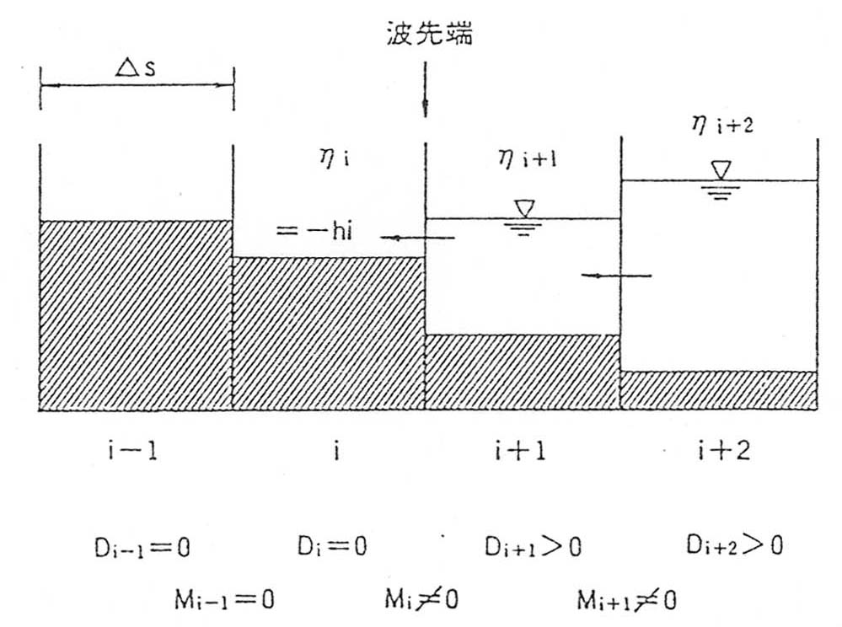
図5.1 津波浸水計算の先端条件

（4）越流公式
計算領域内に防波護岸が存在する場合，水位がその天端を超えた場合には，本間公式を用いて越流量を計算した。天端高を基準とした護岸前後の水深を$h_{1},h_{2}$（$h_{1}>h_{2}$）としたとき，線流量$Q$は，次式となる。
$\begin{aligned}Q={μh}_{1}\sqrt{2{\text{gh}}_{1}}h_{2}≤2h_{1}/3 \\ Q=μ^{'}h_{1}\sqrt{2g\left(h_{1}−h_{2}\right)}h_{2}>2h_{1}/3\end{aligned}$ (1)
ここで，$μ$は越流係数であり，$μ=0\text{.}\text{35}$，$μ^{'}=2\text{.}6μ$である。
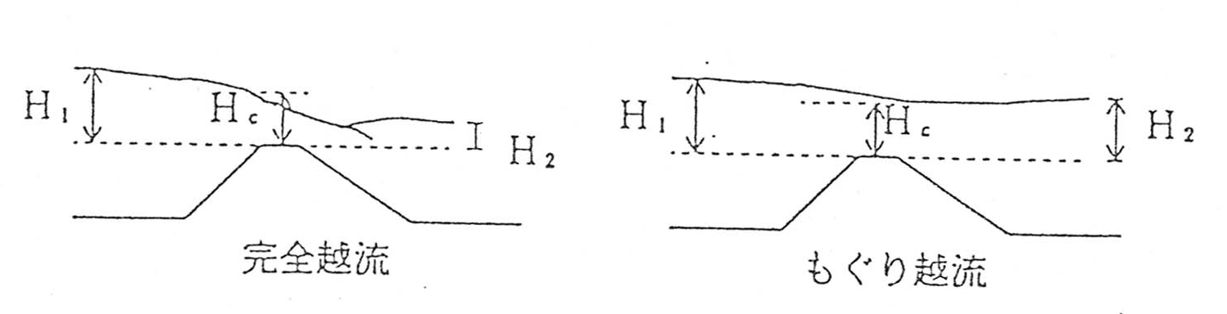
図5.2 越流の模式図

（5）Mansinha-Smylieの解析解
Mansinha-Smylieの解析解によると，図5.3の座標系に示すように，水平からδ傾いた深さhの位置にある長さ2Ｌ，幅Ｗの長方形断面において断層面の上盤が断層面の走行方向にＵs，断層面の幅方向にＵd変化した場合，任意の地点におけるx，y，z方向の地盤の変化量は，u₁，u₂，u₃をそれぞれ横ずれ(strike-slip)および縦ずれ(dip-slip)の場合に分けて求められる。これより，横ずれおよび縦ずれの鉛直変位量を求め，座標（x₁，x₂，x₃）の位置における鉛直変位ξは，ξ=u_{3s}+u_{3d}で求められる。
断層モデルによる地盤変動の幅は，水深に比較してはるかに大きく，初期条件として海底の鉛直方向の地盤変動量と等量だけ海面が昇降すると仮定して，津波の発生・伝播シミュレーションを行うことができる。
図5.3 断層モデルと断層パラメータ

3．基本的な計算条件の設定
（1）計算潮位
計算潮位には，安全側（津波がより大きくなる条件）の検討を想定し，各沿岸域の朔望平均満潮位（H.W.L.）を計算潮位として採用した。
対象領域である大和川以南では，堺泉北港，阪南港ともに潮位は等しく，H.W.L.=T.P.+0.80mである。なお，被害想定を行うに際しては，係留船舶の座礁を考える必要があり，その場合には朔望平均干潮位が最も危険な潮位条件となるが，朔望平均満潮位による計算結果から潮位差を差し引くことで対応することとし，ここでは計算潮位としては取り上げなかった。

表4.1 大阪湾沿岸の潮位
海岸 | 既往最高潮位  （H.H.W.L.） | 朔望平均満潮位  （H.W.L.） | 朔望平均干潮位  （L.W.L.） | 潮位差
神戸港 | T.P.+2.29m | T.P.+0.72m | T.P.-0.73m | 1.45m
尼崎西宮芦屋港 | T.P.+2.98m | T.P.+0.87m | T.P.-0.74m | 1.61m
大阪港 | T.P.+2.82m | T.P.+0.83m | T.P.-0.77m | 1.60m
堺泉北港 | T.P.+3.13m | T.P.+0.80m | T.P.-0.95m | 1.75m
阪南港 | T.P.+2.70m | T.P.+0.80m | T.P.-0.95m | 1.75m
（出典：各種港湾計画資料）
図5.4 潮位の考え方
（2）計算時間間隔と計算格子間隔
計算格子間隔は，最新の「海の基本図」に基づき作成された中央防災会議の提供データに準拠した。ただし，このデータは最小格子間隔が50mであり，小河川や水路といった地形を細部まで再現することができないので，特に対象地域には細かい地形特性を有する港湾・漁港が多数存在するため，最低限それらを表現できる計算格子として，さらに4分割した12.5m格子を設定した。
1350m → 450m → 150m → 50m → 25m → 12.5m（最小）
これに伴い，計算領域区分を設定する必要がある。また，計算可能な計算格子数の限度（およそ1000×1000格子数）から，最小計算格子を配置する目安としては当然沿岸部分となり，その沿岸部分に含まれる最深水深h_{max}はおよそ30mとなる（図5.5参照）。すなわち，Δs＝12.5m，h_{max}=30mとすれば，Δt≦0.515sとなる。本検討では，さらに万全を期してΔt=0.3sを採用した。
図5.5 大阪府南部の水深コンターライン
（3）沖側境界と陸域境界
沖側境界とは，数値シミュレーション上の外枠境界を差す。一方，陸域境界とは，海域と陸域の境目を差し，これを「遡上」とすれば，津波は陸域に浸水し，場合によっては防潮護岸を乗り越える計算を実施する。ただし，このためには，防潮ラインの天端高，配置，陸域標高データなどの様々な詳細なデータが必要となる。本検討では，津波の数値シミュレーションと陸域の氾濫計算を別個に実施するため，反射境界を設定し，陸域への遡上は考慮していない。この結果，実際であれば遡上する津波も，反射境界で全て反射するため，実現象よりもやや過大な津波計算結果を得ることになる。
図5.6 陸域境界について
（4）水平渦動粘性係数と粗度係数
水平渦動粘性係数はゼロで計算を実施した。これは，俗に言う「数値粘性」であり，計算の発散を押さえる効果を有する。現在の津波の数値シミュレーションプログラムは，これを考慮しなくても正常な解を得ることができるため，本検討では考慮していない。
一方，粗度係数とは，水が移動する際に生じる海底面との摩擦係数のことを差す。粗度係数は水深と底面の粗さの相対的な関係により変化することから，以下のように与えるのが一般的である（水理公式集より）。
0m h ＞ 5m n＝0.025
5m ≧ h ＞ 0m n＝0.030～0.035
0m ≧ h （陸上部） n＝0.055
ただし，本検討では，津波シミュレーションは海域のみで，陸上への遡上計算（氾濫計算）を行わないので，一般的な海域での粗度係数であるn=0.025（一定）を採用した。

【参考文献】
Manshinha,L. and D.E.Smylie(1971)：The displacement fields of inclined faults, Bull. Seism. Soc. Am., Vol.61,No.5
後藤智明・小川由信(1982)：Leap-Flog法を用いた津波の数値計算手法, 東北大学土木工学科資料
佐藤良軒 編(1989)：日本の地震断層パラメータ・ハンドブック，鹿島出版会
河田惠昭・小池信昭(1996)：津波の伝播・氾濫特性に基づくハザードマップに関する研究，第43回海岸工学論文集
国土庁・消防庁・気象庁(1997)：津波災害予測マニュアル，平成9年3月
渡辺偉夫(1998)：日本被害津波総覧（第2版），東京大学出版会

